2014年10月高等教育自学考试全国统一命题考试
土木工程制图试卷
(课程代码02386)
一、单项选择题(本大题共5小题，每小题l分，共5分)
1．点A的坐标为(15，10，l5)，点B的坐标为(5，15，10)，该两点的相对位置是
A.B在A的左下方[本科目答案页面导航：http://zk.ikaoti.cn/zikao.htm]
B.B在A的左上方
C.B在A的右下方
D.B在A的右上方
2．在建筑施工图中，图例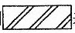表示
A.普通砖
B.钢筋混凝土
C.混凝土
D.金属
3．在建筑施工图中，符号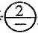是
A.横向定位轴线
B.竖向定位轴线
C.详图符号
D.索引符号
4．在钢筋混凝土构件中，梁、柱的保护层最小厚度为
A.20
B.25
C.30
D.35
5.圆柱截交线的侧面投影为
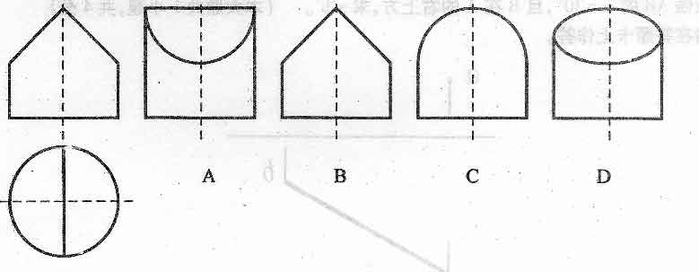
- 非选择题
二、填空题(本大题共5小题，每小题l分，共5分)
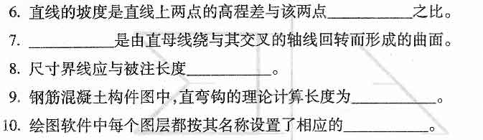三、判定两直线的相对位置(本大题共4小题，每小题l分，共4分)
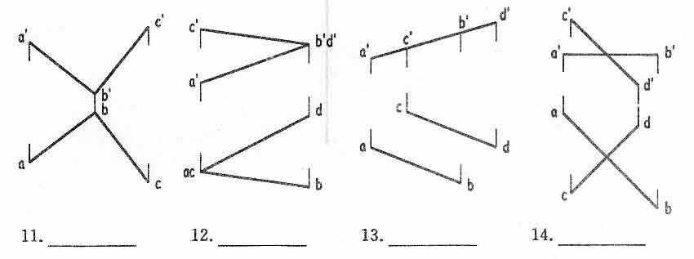
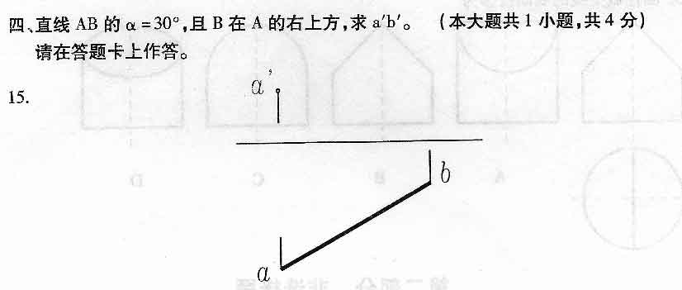
五、求正垂面的H面投影(本大题共l小题，共8分)
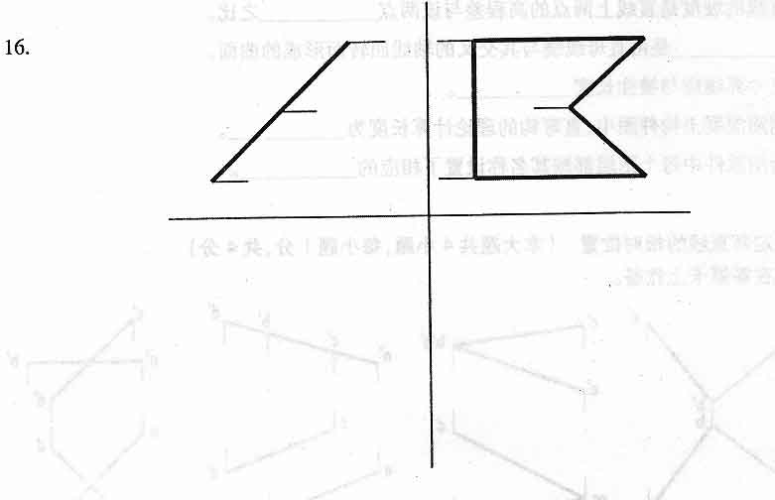
六、求半球截交线的H、w面投影(本大题共l小题，共l0分)
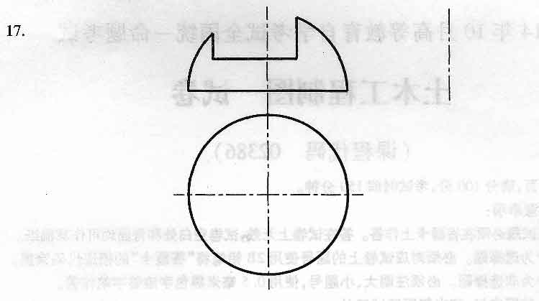
七、求四棱锥与六棱柱的相贯线(本大题共l小题，共l0分)
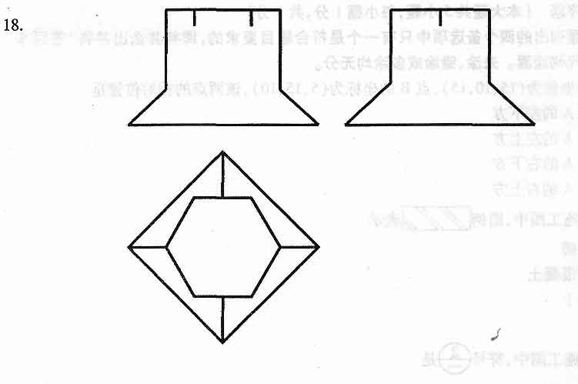
八、求组合体的正等轴测投影图(本大题共l小题，共l0分)
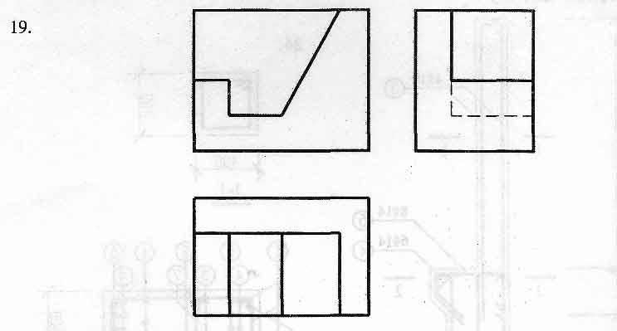
九、作建筑物的两点透视图(本大题共l小题，共l0分)
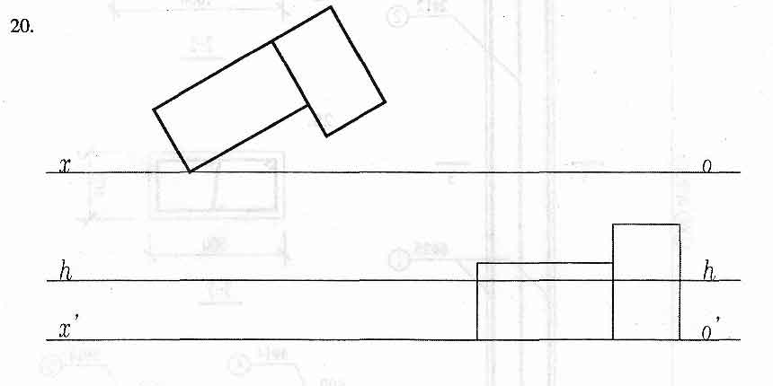
十、求作立体的第三投影图。(本大题共2小题，每小题7分，共14分)
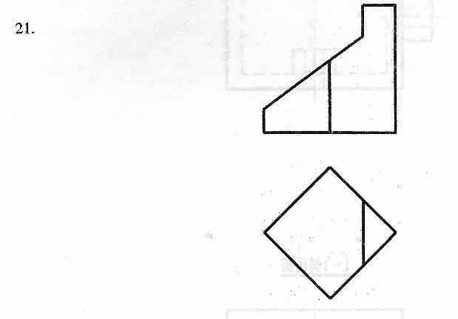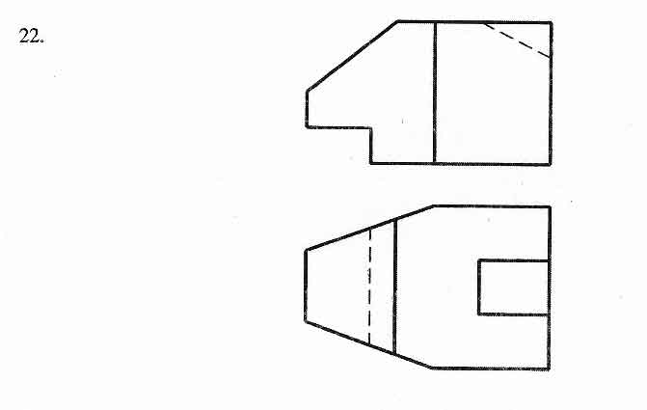
十一、根据所给出的投影图，画出1-l剖面图o(本大题共l小题，共l0分)
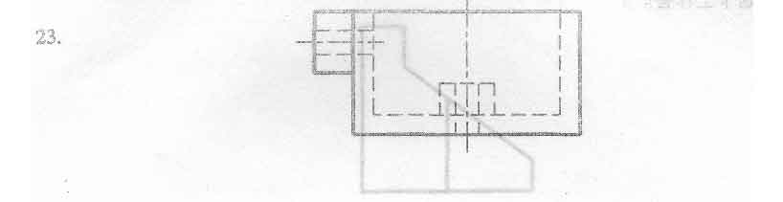
十二、画出钢筋混凝土柱的l-l、3-3断面图。(本大题共2小题，l-l断面图4分，3-
3断面图6分；共l0分)
